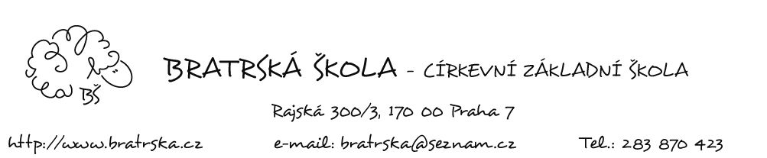

Ředitelce Bratrské školy –církevní základní školy

Žádost o uvolnění žáka z vyučování

Žádám o uvolnění syna / dcery ...............................................................................................

třída .............. z výuky v době od ........................................... do ................................................

z důvodu ......................................................................................................................................

.......................................................................................................................................................

Syn / dcera si zameškané učivo doplní na základě konzultace s vyučujícími jednotlivých
předmětů.

V Praze dne .................................. ..................................................................
podpis rodičů

Souhlas třídního učitele: ano - ne ..................................................................
podpis TU

Souhlas ředitele školy: ano - ne .................................................................
podpis ŘŠ

